PROIECT DE ACTIVITATE INTEGRATĂ

Instituția:
Educator:
Grupa: pregătitoare (6-7 ani)
Tema globală: Eu și lumea înconjurătoare
Tema proiectului: Super-eroii Naturii
Subtema proiectului: Animalele Sălbătice – Stăpânele naturii
Tema zilei: Parada super eroilor!
Tipul de activitate: integrată
Timpul recomandat: 40 min
Domeniile de activitate:
- Limbaj și comunicare
- Științe și tehnologii
Dimensiunile domeniilor de activitate:
- Educația pentru limbaj și comunicare
- Educație pentru mediu
Unități de competență
DLC 2.7. Formularea enunțului dezvoltat, respectând ordinea corectă a părților de propoziție (subiect, predicat și alte părți de propoziție).
3.3. Analizarea comportamentului personajelor și corelarea lui cu întâmplările din viața personală.
EM 3.4. Explicarea, prin cuvinte proprii, a rolului plantelor, animalelor fenomenelor naturii în mediul înconjurător.
Obiective operaționale:
La sfârșitul activității, copiii vor fi capabili:
cognitive:
O1 – Să formuleze enunțuri dezvoltate despre fiecare animal (zebra, leul, girafa, elefantul), respectând structura corectă a propoziției;
O2 – Să analizeze comportamentul fiecărui personaj, corelând cu exemple din viața personală.
psihomotorii:
O3 – Să creeze o mască sau un ecuson reprezentând unul dintre super-eroii savanei, utilizând tehnici variate de lucru manual;
O4 – Să imite mersul și gesturile fiecărui animal în cadrul unei parade interactive, demonstrând creativitate și coordonare.
socio-afective:
O5 – Să exprime o opinie personală despre superputerile fiecărui animal și despre lecțiile pe care le pot învăța de la ele.
Strategii didactice:
Metode și procedee didactice: dialogul, explicarea, joc de rol, demonstrarea, conversația,
Mijloace didactice: invitația, calculator, boxe, cartonașe cu animale, fișă cu animale, fișă cu animale și hrană, foaie albă, creioane, plastilina, cuțit pentru plastilină, tablă pentru plastilină, materiale reciclabile, clei, foarfece, imagini cu animale cu cuvinte magice

Bibliografie:

- VRÎNCEANU, M., [et. al.], Ghid de implementare a Curriculumului pentru Educație Timpurie, a Standardelor de învățare și dezvoltare a copilului de la naștere până la 7 ani din perspectiva Cadrului de referință pentru educație timpurie [online] [citat 21.03.2024]. Disponibil: https://mecc.gov.md/sites/default/files/ghid_ro.pdf
- CUTASEVICI. A., [et. al.], Standarde de învăţare şi dezvoltare a copilului de la naştere până la 7 ani: varianta revăzută/dezvoltată. Chișinău: Ed. Lyceum, 2019. 92 p. ISBN 978-9975-3285-6-2 [online] [citat 28.10.2023]. Disponibil: https://mecc.gov.md/sites/default/files/standardele_de_invatare_tipar.pdf
- Pascari V. Proiectarea procesului educațional în instituția preșcolară. Chișinău: CEP USM
- Mitu F., Antonovici. Metodica activităților de educare a limbajului în învățământul preșcolar. Ed. a 2-a, rev. București: Humanitas Educațional, 2005.
- Stan L. Educație timpurie. Probleme și soluții. Iași: Polirom, 2016.
- Andon C. Teoria și metodologia familiarizării copiilor cu natura. Chișinău, 2000.
- Tomşa Gh., Oprescu N. Bazele teoretice ale psihopedagogiei preşcolare. Bucureşti: V&I Integral, 2007.
- Piaget J., Inhelder B. Psihologia copilului. Chișinău: Cartier, 2005.
- www.pinterest.com
DESFĂȘURAREA ACTIVITĂȚII
Etapele activității | Conținutul activității | Strategii didactice |  |  | Evaluarea  (indicatorii de SÎDC)
Etapele activității | Conținutul activității | Forma de organizare | Metode și procedee | Mijloace didactice
Evocare | Surpriza activității:  -Ssst, copii! Ați auzit? Cineva bate la ușă!". Educatorul mimează că aude bătăi la ușă și se îndreaptă spre ușă  (Ușa se deschide și apare o marionetă/păpușă reprezentând un ghid de safari, îmbrăcat în costum kaki, cu pălărie și binoclu.)  - Bună dimineața, copii! Sunt Radu, ghid de safari și explorator al savanei africane! Am făcut o călătorie lungă ca să ajung la voi astăzi ! Știți de ce am venit ? Am ceva foarte special pentru voi !(Scoate un plic mare, colorat, decorat cu urme de animale).  - Am primit această scrisoare misterioasă de la prietenii mei, Super-eroii Savanei ! Mi-au cerut să v-o aduc personal ! (Deschide plicul cu grijă și scoate o scrisoare mare, decorată cu desene de animale din savană)  - „Dragi copii, Noi, Super-eroii Savanei - Leul cel Curajos, Elefantul cel Înțelept, Girafa cea Curioasă și Zebra cea Isteață - avem nevoie de ajutorul vostru ! Savana noastră este în pericol și doar niște copii isteți și curioși ca voi ne pot ajuta. Vă invităm să porniți într-o aventură magică prin savana africană, unde veți descoperi secretele animalelor, veți învăța cum să protejați natura și veți rezolva provocări distractive (Anexa 1). Sunteți gata să deveniți și voi Super-eroi ai Savanei?  - Minunat! Haideți să ne pregătim pentru călătorie! Mai întâi, trebuie să ne transformăm cu toții în exploratori ai savanei! (se oferă insigne cu pălării de safari sau binoclu) (Anexa 2)  - Acum suntem gata să începem aventura noastră în savană! Închideți ochii și numărăm împreună: 5, 4, 3, 2, 1... Bine ați venit în savana africană! | În grup mare | Demonstrația  Conversația | Invitația  Pălării de safari | DLC  Indicator 401,
Realizarea sensului | - Dragii mei, pentru a porni la drum trebuie să facem o recapitulare despre gazdele care ne-au invitat.  https://wordwall.net/resource/88637322  - Dragi exploratori ai savanei, v-ați descurcat minunat până acum în aventura noastră! Dar pentru a putea ajuta Super-eroii Savanei, trebuie să cunoaștem foarte bine animalele și super-puterile lor speciale! (Arată cutiuța decorată tuturor copiilor).  - Priviți ce am adus cu mine - este Cutiuța Magică a Caracteristicilor! În ea se ascund secretele super-puterilor animalelor din savană! În această cutiuță se află bilețele cu diferite caracteristici ale animalelor din savană. Fiecare dintre voi va extrage un bilețel, va citi caracteristica scrisă pe el și va trebui să ghicească căruia dintre animalele savanei îi aparține această super-putere!"  (Arată pe perete sau pe o masă imagini mari cu diferite animale din savană: leu, elefant, girafă, zebra)  - După ce veți ghici animalul, va trebui să formați o propoziție completă folosind caracteristica respectivă. De exemplu, dacă pe bilețel scrie ,,cel mai rapi”, veți spune: ,,Ghepardul este cel mai rapid animal din savană.”  Ghidul invită pe rând câte un copil să extragă un bilețel din cutiuță.  - Hai să începem! Cine vrea să descopere primul o super-putere din Cutiuța Magică?  Exemple de bilețele din cutiuță:  - Gât foarte lung → Girafa  - Colți puternici → Leul/Elefantul  - Dungi în loc de pete → Zebra  - Cel mai greu animal de pe uscat" → Elefantul  - Coadă lungă pentru echilibru → Ghepardul/Leul  - Urechi foarte mari → Elefantul  - Poate vedea foarte departe → Girafa  - Bravo, exploratori! Ați descoperit toate super-puterile animalelor din savană! Acum știți de ce ele sunt adevărați super-eroi și de ce trebuie să le protejăm ! Pentru că ați reușit să completați această misiune, Super-eroii Savanei v-au trimis această hartă specială care ne va ghida spre următoarea noastră aventură! Sunteți gata să continuăm? (Anexa 3)  - Exploratori curajoși, harta ne arată că următoarea noastră aventură se numește „Detectivii de comportamente”! Super-eroii Savanei vor să aflăm cât de asemănători suntem noi, oamenii, cu animalele din savană. (Anexa 4)  - Voi fi Maestrul Ghicitorilor și vă voi provoca să ghiciți despre care animal vorbesc. Fiți atenți la comportamentele lor!  - Prima ghicitoare: Acest animal își protejează familia cu orice preț. Tatăl păzește teritoriul, iar mama are grijă de pui. Când un străin se apropie, toată familia se adună împreună pentru a se apăra. Cine este? (LEUL)  - Excelent! Leii trăiesc în grupuri numite haite, la fel cum noi trăim în familii. Și ei au grijă unii de alții, exact ca noi!"  - Haideți să ne gândim, cum se aseamănă comportamentul leilor cu cel al oamenilor?  - Și părinții noștri ne protejează, Și noi locuim în familii", etc.  - Foarte bine observat! Și leii, și oamenii trăiesc în familii și își protejează copiii. Această asemănare ne arată că, deși suntem diferiți, avem și multe lucruri în comun.  - Acum, aș vrea să vă gândiți la o situație din viața voastră când v-ați comportat ca un leu. Poate când ați avut grijă de un frățior mai mic, sau când ați protejat un prieten?  - Minunat! Vedeți cât de asemănători suntem cu animalele din savană?  - Acest animal înalt își folosește gâtul lung pentru a ajunge la frunzele din vârful copacilor. Îi place să exploreze și să descopere lucruri noi. Este foarte curios și vrea să știe tot ce se întâmplă în jurul său. Cine este? (Girafa)  - Girafa este foarte curioasă și îi place să exploreze. Cum se aseamănă acest comportament cu cel al oamenilor? Și mai important, cum se aseamănă cu voi?  - Și nouă ne place să explorăm, Suntem curioși să aflăm lucruri noi", etc.  - Ați observat vreodată cum, atunci când învățați ceva nou la grădiniță, deveniți la fel de curioși ca girafa? Poate când ați descoperit un joc nou sau când ați învățat să desenați?  - A treia ghicitoare: Aceste animale cu dungi alb-negre călătoresc întotdeauna în grupuri mari. Se ajută între ele să găsească apă și mâncare. Când un membru al grupului este în pericol, ceilalți vin să-l ajute. Cine sunt?(Zebre)  - Zebrele lucrează împreună și se ajută reciproc. Vă amintiți de vreo situație când ați lucrat în echipă ca zebrele ? Poate când ați făcut curățenie în clasă sau când ați construit ceva împreună?  - Detectivii noștri au descoperit astăzi că, deși trăim în lumi diferite, animalele din savană și oamenii au multe comportamente asemănătoare. Protejăm familia ca leii, suntem curioși ca girafele și lucrăm în echipă ca zebrele!  - Exploratori curajoși, talismanul nostru ne arată că următoarea noastră aventură în savană are legătură cu... poezia! Super-eroii Savanei ne-au lăsat un mesaj special!  - Pentru a înțelege cu adevărat spiritul animalelor din savană, trebuie să le descrieți într-un mod special, o poezie magică din cinci versuri!  Iată regulile  - Primul vers: numele animalului - un singur cuvânt  - Al doilea vers: două cuvinte care arată cum este animalul  - Al treilea vers: trei cuvinte care arată ce face animalul  - Al patrulea vers: o propoziție din patru cuvinte despre animal  - Al cincilea vers: un alt cuvânt asemănător care înseamnă același lucru sau ne amintește de animal  - De exemplu:  Elefant  Mare, puternic  Stropește, trâmbițează, mănâncă  El protejează familia sa  Uriașul  - Bravo, exploratori ai savanei! Ați creat niște cvintete minunate care descriu perfect animalele noastre. Prin aceste poezii speciale, ați învățat să observați și să descrieți caracteristicile animalelor într-un mod creativ și poetic!  - Minunat dragii mei! Acuma vă rog să alegeți un cartonaș pentru a ne repartiza la centre,  Fiecare copil își alege un cartonaș (leu, girafa, zebra, elefant) (Anexa 5)  -Copii, acuma ca să fim de folos în lumea animalelor sălbatice vă propun să efectuăm lucruri interesante. Vă rog în baza cartonașelor pe care le-ați ales să vă repartizați la centrele de lucru.  Tranziție:  Pe câmpii și prin păduri,  Animale mari, cu murmuri  Sub cerul clar, cu soare sus,  Se joacă toate, până la apus. | În grup mare  Frontal  Frontal  În grup  Frontal | Conversația  Joc didactic  Învățarea prin descoperire  Ghici ghicitoarea  Explicare  Cvintet  Exercițiu de mișcare | Calculator, boxe  Calculator, boxe  Cartonașe cu animale | DLC  Indicator 470, 472  DC  Indicator 570  DC  Indicator 667, 670
Reflecție | Lucrul la centre: (Cadrele didactice vor selecta sarcinile în dependență de grupul de copii)  Centrul Joc de rol:  - Organizează o parada a animalelor din savană.  Centrul Alfabetizare:  - Alcătuiește o scurtă poveste despre o aventură a animalului erou.  - Ajută puiul să ajungă la părinții lui. Alcătuiește o povestire din 3 propoziții. (Anexa 7)  Centrul Științe:  - Observă și numără animalele. Scrie rezultatul în casete (Anexa 6)  - Analizează cu lupa o imagine sau o figurină cu fiecare animal și răspunde: ce parte a corpului e cel mai importantă pentru superputerea lui.  Centrul Arte:  - Confecționează o mască de super-erou din savană (zebra, leu, girafă, elefant) folosind hârtie, lipici și alte materiale.  - Realizează un ecuson decorativ pentru parada eroilor.  Centrul Blocuri:  - Construiți adăposturi potrivite pentru diferite animale din savană folosind cuburi și alte materiale  - Realizați împreună o machetă a unei rezervații pentru animalele din savană din materiale reciclabile  - Construiți un pod stabil peste „râu” (o fâșie de material albastru) pentru ca animalele să treacă în siguranță  Centrul joc de masa  - Jucați domino cu imagini de animale din savană (Anexa 8)  Tranziție:  Interpretând cântecul ,,Un elefant, se legăna pe o pânză de păianjen” vom merge în față grupei pentru a prezenta lucrul efectuat!  Evaluarea printr-o propoziție  -Vă mulțumesc, dragii mei, pentru că ați fost destul de activi și atenți. Vă rog să finalizăm această săptămână cu faptul că fiecare dintre voi va verbaliza un enunț prin care își v-a exprima alegerea cartonașului, spre exemplu ,,eu am ales cartonașul cu girafă, deoarece îmi place girafa că ea este înaltă și foarte elegantă”.  -Eu am ales elefantul, deoarece el este foarte mare, atent și calculate.  -Eu am ales zebra deoarece ea este asemănătoare cu un cal.  -Eu am ales leul deoarece el este regale junglei.  — Foarte bine, super detectivi ai savanei! Acum, gândiți-vă la o lecție pe care o putem învăța de la aceste animale. Ce ne învață ele despre viață?  — Leul ne învață să fim curajoși!  — Girafa ne arată că trebuie să ne ținem capul sus și să fim mândri de cine suntem!  — Elefantul ne învață să fim prietenoși și să ne ajutăm unii pe alții!  — Minunat! Acum spuneți-mi, ce v-a plăcut cel mai mult la această activitate?  — Mă bucur că v-a plăcut! Sunteți niște adevărați exploratori ai savanei! Data viitoare, vom descoperi și alți super eroi din lumea animalelor!  Vă mulțumesc și vă invit să primiți un cuvânt magic de la animalul ce l-ați ales! (Anexa 9) | În grup  Individual  Individual  Individual  În perechi  Individual  Individual  în grup  În grup  Frontal | Joc de rol  Povestirea  Modelarea  Exercițiu de construcție  Conversația | Fișă cu animale, fișă cu animale și hrană, foaie albă, creioane, plastilină, cuțit pentru plastilină. Tablă pentru plastilină, materiale reciclabine, clei, foarfece.  Imagini cu animale cu cuvinte magice | DLC  Indicator 477, 479  DC  Indicator 570  DLC  Indicator  470  DPES  Indicator 228, 229  DLC  Indicator 401, 402,
Extindere | Vă rog acasă cu părinții să discutați despre aceste animale și să-i rugați să caute niște curiozități despre ele.

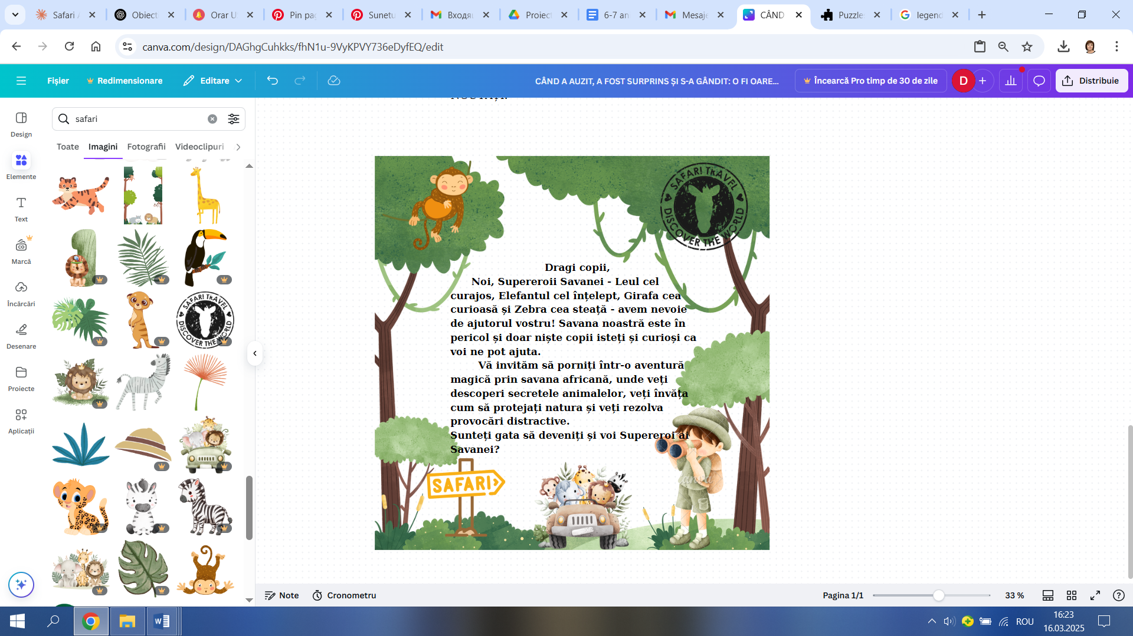

Anexa 2
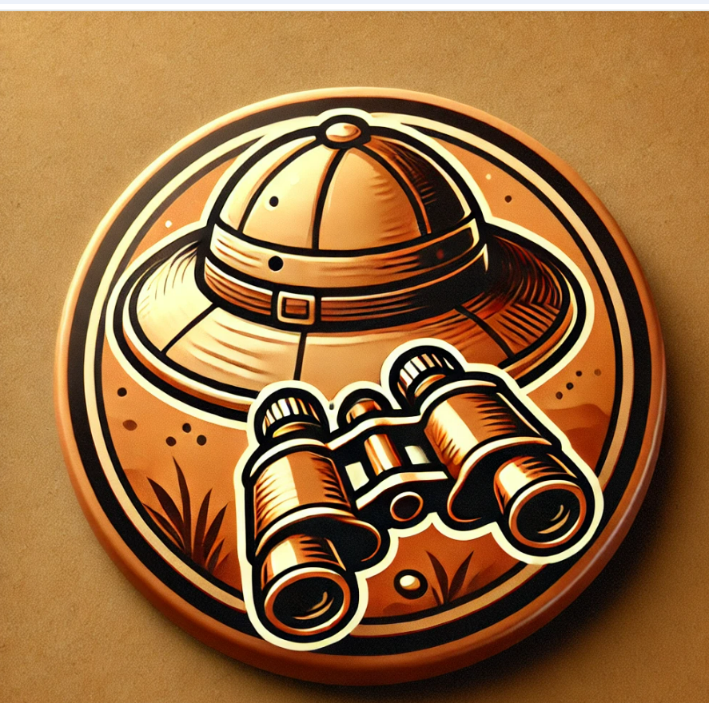

Anexa 3
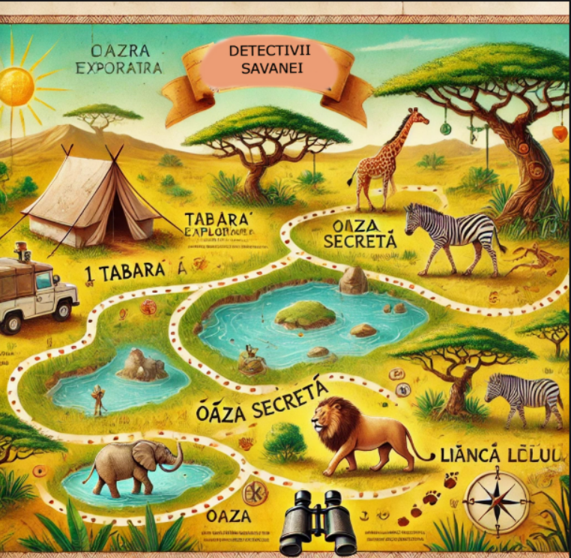

Anexa 4
De pisoiul Mieunică
Nici un pic nu-mi este frică.
Mieunică cel flocos,
Cum să zic, e cam fricos.
Dacă vede şoricei
Se ascunde-n horn de ei.
Dar de el mi-e frică tare
Căci e un motan mai mare!
Mare, mare, fioros,
Şi e foarte curajos.
Fiarele l-au declarat
Rege-n junglă, împărat!
Eh! De-ar fi motanul meu
Curajos precum un… leu!
-Leul!

-Îmbrăcate-n marinar
Zburdă, fug, aleargă, sar.
Alb cu negru, mici căluţi,
Sprinteni şi foarte drăguţi.
Îmi plac aceşti căluşei,
Aş zburda şi eu cu ei,
Dar mă tem să nu fac febră
De alerg de rând c-o… zebră.

-În genunchi încet se lasă
Şi deloc, deloc nu-i pasă,
C-aşa mare şi voinic
Stă-n genunchi la un pitic.
Omul i se urcă-n spate
Şi-amândoi pleacă departe…
Hai ghiciţi, atât de-nalt
Cine e? Un… elefant!

- Are gâtul foarte-nalt
Şi picioarele cam lungi
Dacă vrei să-i dai o floare
E cam greu la ea s-ajungi.
(girafa)

Anexa 5

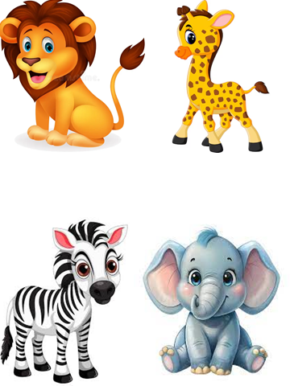

anexa 2

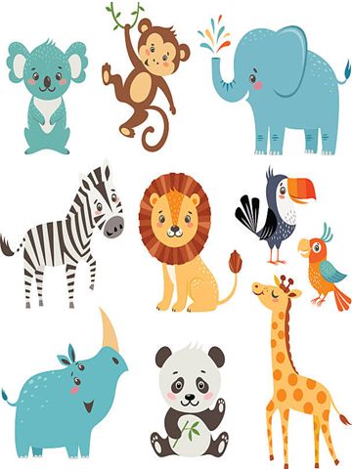

Anexa 6
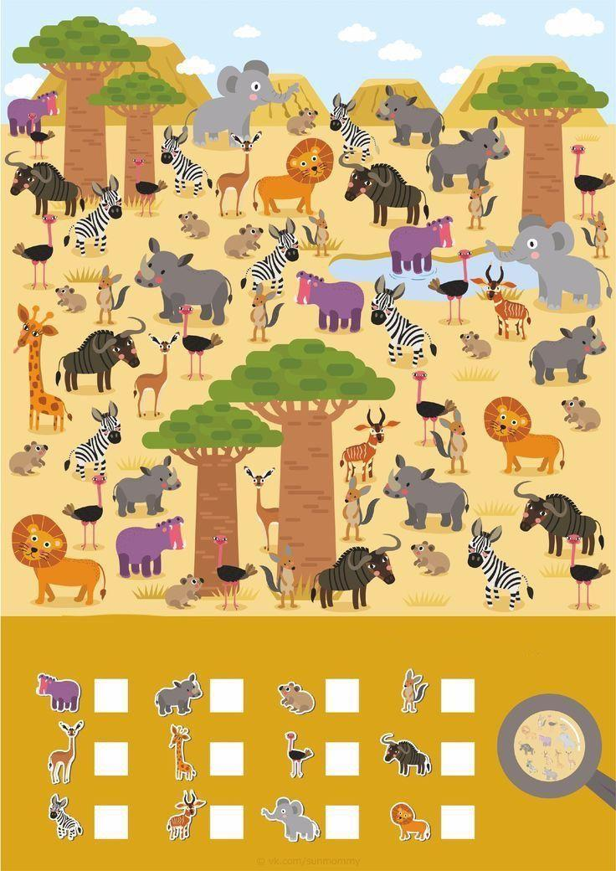

Anexa 7
AJUTĂ PUIUL SĂ AJUNGĂ LA PĂRINȚII LUI
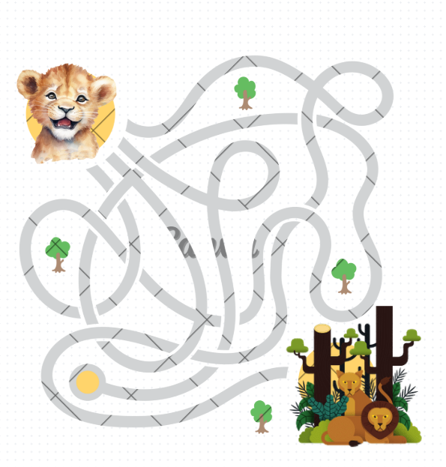

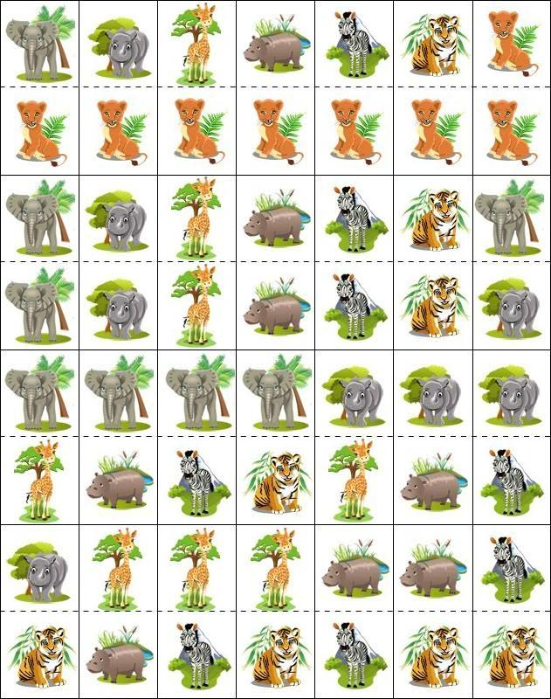
Anexa 8

Anexa 8

Anexa 9
